Приложение №2.
Тест №1.
- Выбери правильный ответ. Отметь его «Х».
Звёзды - это…
⃝- огромные раскалённые небесные тела, излучающие свет.
⃝- холодные небесные тела, не излучающие собственного света
- Выбери правильный ответ. Отметь его «Х».
Созвездия – это…
⃝-фигуры из звёзд
⃝-участки неба, на которых расположены фигуры из звёзд.
- Выбери правильный ответ. Отметь его «Х».
Вселенная – это…
⃝- весь мир, в том числе и то, что находится за пределами Земли — космическое пространство, планеты, звезды
⃝- звёзды, планеты, созвездия

Ключевые слова для определения темы урока:
Звёзды, небо, осень.

План действий:
1. Вспомнить, что мы знаем по данной теме.
2. Познакомиться с новыми понятиями.
3. Применить свои знания в действии.

Работа в группах №1:
1 группа. Соединить точки, чтобы получилось созвездия. Дать им названия.
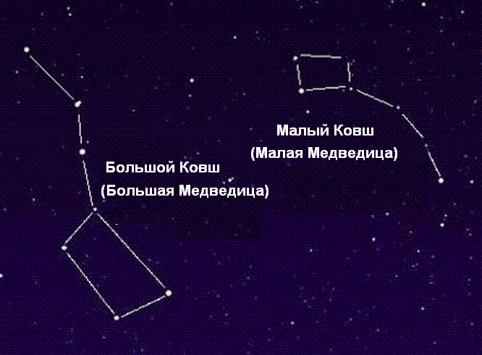
Цель нашей работы
Мы соединили и получили .
Они называются и .
Наша группа с работой .
2 группа. Найти в созвездии Малой медведицы самую важную звезду для путешественников. Подпишите её.
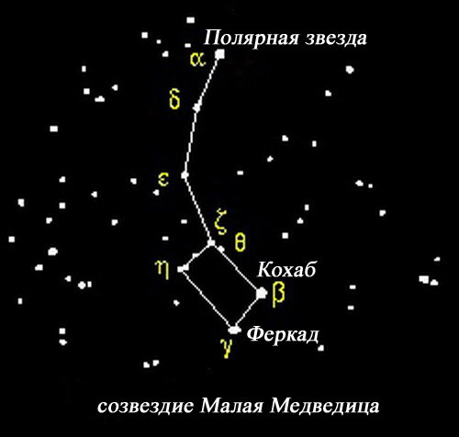
Цель нашей работы .
Мы считаем, что самая важная звезда для путешественников – это .
Найти её можно в созвездии .
Она находится на конце .
Наша группа с работой .
3 группа. Рассказать, как найти Полярную звезду, и в чём её особенность.
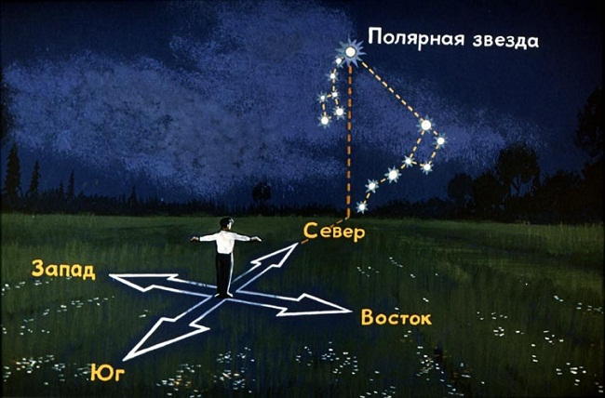
Цель нашей работы .
Чтобы найти звезду, надо найти созвездие Медведица.
От него провести к созвездию Медведица.
На ручки и находится звезда.
Полярная звезда является звездой, она всегда указывает на .
Наша группа с работой .

Физминутка «Телескоп»
Я кометы наблюдаю,
Звезды все пересчитаю,
Заведу в тетрадь учет,
Я хороший звездочет.
Научился я считать:
Раз, два, три, четыре, пять…

Работа в группах №2:
1 группа – созвездие Большой Медведицы.
Древние греки сложили такую легенду. В давние времена на свете жила красавица по имени Каллисто. Она рискнула соперничать с богиней Герой – женой главного бога Зевса. Гера отомстила Каллисто и превратила её в безобразную медведицу. Но Зевс не дал ей погибнуть от стрел охотников. Он навсегда поселил медведицу на небе, превратив её в красивое созвездие Большая Медведица.
Слова-помощники: Каллисто, Гера, Зевс, Большая Медведица.

2 группа – созвездие Лебедя.
Однажды Фаэтон, сын бога Гелиоса, взялся управлять солнечной колесницей своего отца, но не справился и чуть не испепелил землю огненным жаром. Опасаясь, что Фаэтон погубит землю, Зевс поразил его молнией. Из жалости Аполлон превратил юношу в лебедя, а его изображение поместил среди других звезд. Если встать спиной к Большой Медведице, мы увидим созвездие Лебедь. Хвост лебедя отмечен особенно яркой звездой Денеб.
Слова-помощники: Фаэтон, Гелиос, Зевс, Апполон, Большая Медведица, Лебедь, Денеб.

Тест №2.
Что такое созвездие, по мнению древних астрономов?
1.фигуры из звёзд
2.участки неба, на которых расположены фигуры из звёзд.
Что такое созвездие, по мнению современных учёных?
1.фигуры из звёзд
2. участки неба, на которых расположены фигуры из звёзд.
Всего на небе
1.88 созвездий
2. 68 созвездий.

Алгоритм самооценки:
- Какая была цель работы, что было нужно получить?
- Удалось получить результат? Найдено решение, ответ?
- Справился полностью правильно или с незначительной ошибкой?
- Справился полностью самостоятельно или с небольшой помощью (кто помогал и в чём)?
- Какое умение отрабатывали при выполнении задания?

Скачано с www.znanio.ru

